*Documentación proyecto programación web 2*

*Profesor: Diego Franco*

*Presentado por: Esteban Tabares Londoño*

*Código 31081*

*Universidad de Caldas*

**Sistema de Información para Concesionario de Automóviles**

El sistema de información para el concesionario de automóviles está diseñado para gestionar la venta de vehículos e insumos. El sistema permite registrar y administrar vehículos, insumos provenientes de diferentes almacenes, y realizar ventas a clientes. Las principales funcionalidades del sistema incluyen la gestión de concesionarios, vehículos, insumos, almacenes, empleados, clientes, compras y detalles de ventas.

**Objetivos**

* Permitir al concesionario registrar y gestionar vehículos e insumos.
* Facilitar la venta de vehículos e insumos a clientes.
* Registrar las compras y detalles de ventas, incluyendo la cantidad y el precio de los productos.
* Proporcionar una interfaz para que los empleados del concesionario gestionen la información y realicen transacciones.

**Entidades principales**

* Concesionario: Información sobre el concesionario.
* Vehículo: Detalles de los vehículos disponibles para la venta.
* Insumo: Información sobre los insumos y su origen.
* Almacén: Detalles de los almacenes que almacenan los insumos.
* Empleado: Información sobre los empleados del concesionario.
* Cliente: Información sobre los clientes del concesionario.
* Compra: Registro de las compras realizadas por los clientes.
* Detalle_venta: Detalles de cada venta, incluyendo productos comprados, cantidad y precios.

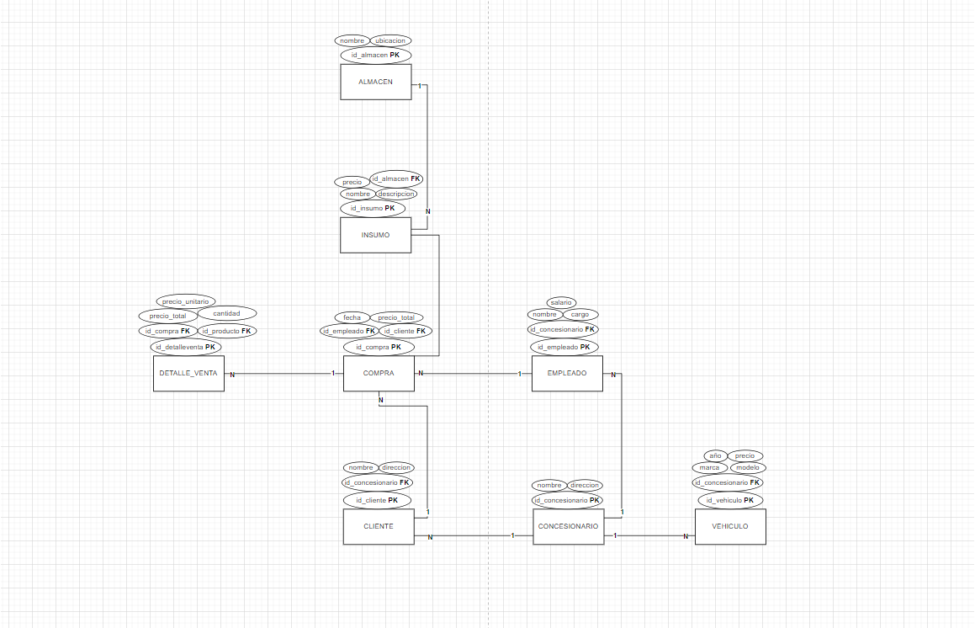

**Manual de usuarios**

Este manual está diseñado para ayudar a los usuarios del sistema a entender cómo utilizar las funcionalidades disponibles para la gestión de vehículos, insumos, compras y más.

Acceso al Sistema:

1. Inicio de Sesión:
   * URL: http://localhost:3000
   * Ingrese su nombre de usuario y contraseña.

Funcionalidades Principales:

1. Gestión de Concesionarios:
   * Ver Concesionarios: Navegue a la sección de concesionarios para ver todos los concesionarios registrados.
   * Añadir Nuevo Concesionario: Complete el formulario con los detalles del nuevo concesionario y envíelo para su registro.
   * Editar Concesionario: Seleccione un concesionario y actualice la información necesaria.
   * Eliminar Concesionario: Elimine un concesionario si ya no es necesario.
2. Gestión de Vehículos:
   * Ver Vehículos: Visualice todos los vehículos disponibles en el sistema.
   * Añadir Nuevo Vehículo: Registre un nuevo vehículo proporcionando los detalles requeridos.
   * Actualizar Vehículo: Modifique la información de un vehículo existente.
   * Eliminar Vehículo: Elimine un vehículo que ya no esté disponible.
3. Gestión de Insumos:
   * Ver Insumos: Visualice todos los insumos disponibles.
   * Añadir Nuevo Insumo: Agregue un nuevo insumo especificando su nombre, descripción y precio.
   * Actualizar Insumo: Modifique la información de un insumo existente.
   * Eliminar Insumo: Elimine un insumo que ya no esté disponible.
4. Gestión de Compras y Ventas:
   * Realizar Compra: Registre una nueva compra especificando los productos, cantidades y cliente.
   * Ver Detalles de Compra: Consulte los detalles de una compra específica.
   * Actualizar Compra: Modifique los detalles de una compra existente.
   * Eliminar Compra: Elimine una compra si es necesario.

Soporte y Contacto:

* Para cualquier problema o duda, contacte al soporte técnico en [esteban.tabares31081@ucaldas.edu.co](mailto:esteban.tabares31081@ucaldas.edu.co)

**Manual técnico para desarrolladores**

1. Requisitos Previos:

* Node.js y npm instalados.
* PostgreSQL instalado y configurado.

1. Estructura de base de datos

* La base de datos está creada en postgresql
* Las tablas están interrelacionadas mediante claves primarias y foráneas.

1. API RESTful: Endpoints:

* GET /concesionarios: Obtiene todos los concesionarios.
* POST /concesionarios: Crea un nuevo concesionario.
* GET /concesionarios/{id}: Obtiene un concesionario por ID.
* PUT /concesionarios/{id}: Actualiza un concesionario por ID.
* DELETE /concesionarios/{id}: Elimina un concesionario por ID.

1. Estructura del Código:

* server.js: Configuración del servidor Express y las rutas de la API.